Laporan Resmi

**UAS**

Diajukan untuk Memenuhi Tugas Mata Kuliah

**Praktikum Konsep Jaringan**

Dosen: Dr. Ferry Astika Saputra ST, M.Sc



Oleh:

Rakha Putra Pratama (3122600005)

3 S.Tr Teknik Informatika

**D4 Teknik Informatika**

**Departemen Teknik Informatika dan Komputer**

**Politeknik Elektronika Negeri Surabaya**

**Soal 3**

**Problem Solving**

1. **Add Static at Router 1**

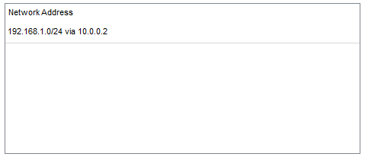

1. **Add Static at Router 2**

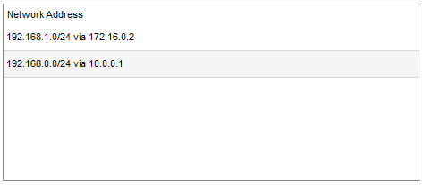

1. **Add Static at Router 3**

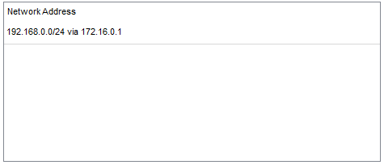

**Tes Konektivitas**

